Учебное оборудование кабинета биологии
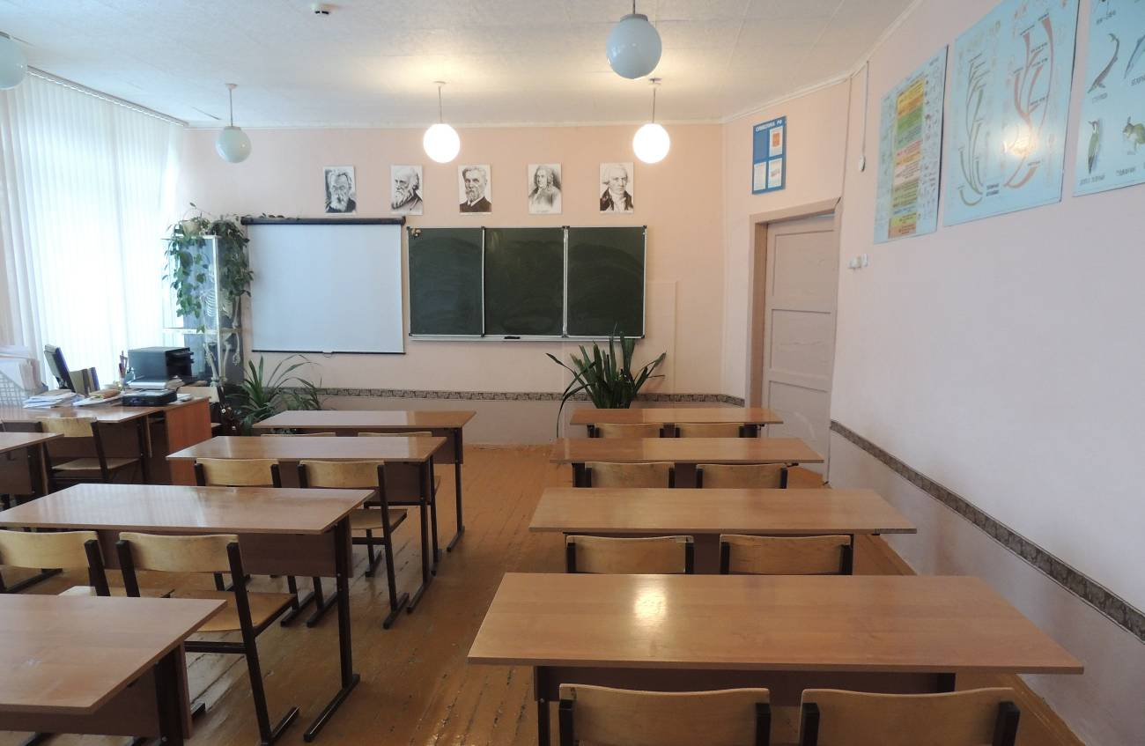
Примерная программа основного общего образования по биологии
Примерная программа среднего (полного) общего образования на базовом
уровне по биологии
Примерная программа среднего (полного) общего образования на профильном уровне по биологии
Общая методика преподавания биологии
Книги для чтения по всем разделам курса биологии
Методические пособия для учителя (рекомендации к проведению уроков)

ПЕЧАТНЫЕ ПОСОБИЯ
Таблицы по разделу «Ботаника»
Растения. Грибы. Лишайники
Таблицы по разделу «Зоология»
Простейшие
Беспозвоночные животные
Позвоночные животные

Таблицы по разделу «Человек»

Анатомия, физиология и гигиена человека
Таблицы по разделу «Общая биология»
Уровни организации живой природы
Клетка
Размножение и индивидуальное развитие организмов
Генетика
Основы экологии

ТЕХНИЧЕСКИЕ СРЕДСТВА ОБУЧЕНИЯ
Компьютер
Мультимедийный проектор
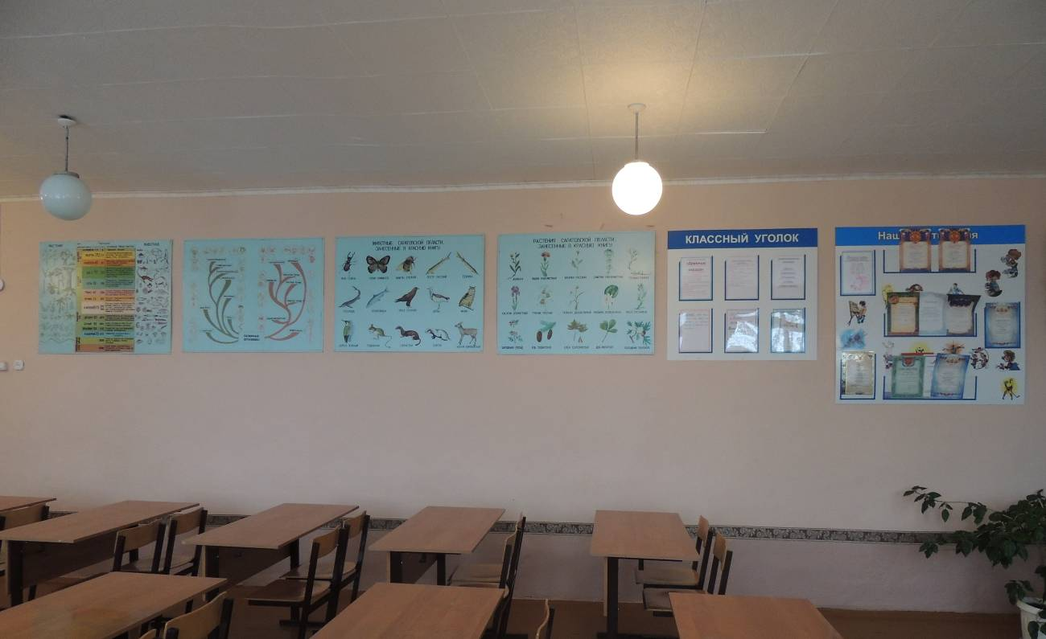
УЧЕБНО-ПРАКТИЧЕСКОЕ И УЧЕБНО-ЛАБОРАТОРНОЕ ОБОРУДОВАНИЕ
Лупа ручная
Микроскоп школьный

МОДЕЛИ
Модели цветков
Набор моделей органов человека

Модели остеологические

Скелет человека разборный

Скелеты позвоночных животных
Череп человека расчлененный

НАТУРАЛЬНЫЕ ОБЪЕКТЫ
Гербарии,
иллюстрирующие морфологические, систематические признаки растений, экологические особенности разных групп

Микропрепараты

Набор микропрепаратов по ботанике
Набор микропрепаратов по зоологии
